抚州市2019-2020学年度上学期学生学业发展水平测试

八年级物理试题卷

说明：

1．本卷共有四大题，26个小题，全卷满分100分，考试时间90分钟。

2．本卷为试题和答题卡，答案要求写在答题卡上，不得在试题卷上作答，否则不给分．

3．所有考试结束3天后，考生可凭准考证号登录xx网查询考试成绩，密码与准考证号相同．

一、填空题（共20分，每空1分）

步入温馨的物理考场，回想所学的物理知识。长度、时间和质量是本学期所学的三个基本物理量，其对应的国际单位分别是m、________和________。

悠扬的笛声是通过窒气柱的________而产生；表演者通过按压不同的孔来改变声音的________。

云是由漂浮在空气中的小水滴和小冰晶等组成的，其中空气中的水蒸气上升到高空________形成了小水滴；小冰晶是空气中的水蒸气遇冷________而形成。（两空均填物态变化名称）

阳春三月，抚州三翁花园百花绽放·游客坐在游览车上游览，以________为参照物，游客是静止的；游览车时速为18km/h，合________m/s。

图1是2019年1月3日“嫦娥四号"探测器在月球背面成功降落时的照片。图中探测器的影子是因为光的_____________形成的；公园内，鱼翔浅底，看到的鱼儿是光的折射形成的________像（选填“实”或“虚”）。

如图2所示，在需要安静环境的医院、学校附近，常常有禁止________的标志，这是在________控制噪声。

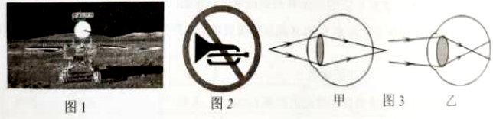

林中游玩时不能随意去弃饮料瓶，这是由于下雨时瓶内灌了雨水后，相当于一个________透镜，对太光有________作用，容易引发火灾。

全国中学生体质健康研数据表明：中学生近视发生率约为55.22％，且急剧低龄化．如图3所示，________（选填“甲"或“乙”）图表示近视眼折光系统的光路示意图．矫正近视眼应佩带________透镜制成的眼片。

电视机遥控器是利用________线来实现对电视机的控制的·有时，我们把到控器对着电视机周围的光滑墻壁也能实现控栋这是利用光的________原理。

某医院急诊室的一氧气锯瓶中装有密度为5kg/m³的氧气，给急救病人供氧用去了一半，则瓶内剩余氧气的密度是________kg/m³；病人需要冰块进行物理降温，取450g水凝固成冰后使用，水全部变成冰后的体积为________cm³．（ρ_{冰}=0.9g/cm³）

二、选择题供26分，把你认为正确的答案序号填涂在答题卷的相应位置上．第11~16小题，每小题只有一个正确答案，每小題3分；第17、18小题为不定项选择，每小韙有一个或几个正确答案，每小题4分，全部选择正确得4分，选择正确但不全得1分，不选、多选或错选得0分）

在学习、生活中所涉及到的下列数值最接近实际情况的是（ ）

A.初中生质量约为500g

B.一个中学生的正常体温约是42℃

C.初中生跑100m所需的时间约为8s

D.人体的密度约为1g/cm³

下列哪一种应用是属于利用声传递能量的实例（ ）

A.医院里用“超”为病人检查身体 B.次声波预测海啸

C.蝙蝠确定目标的位置和距离 D.超声波清洗精密机械零件

图4所示现象中，属于光的反射的是（ ）

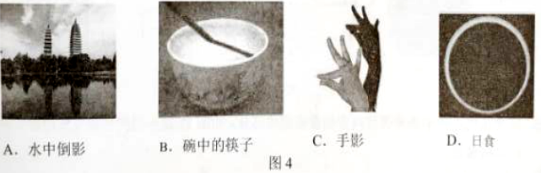

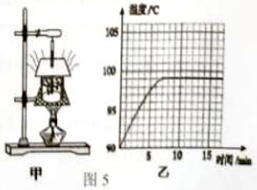
图5甲是“探究水沸时温度变化的特点"的实验装置，图5乙描绘的是温度随时间变化的图像，下列说法错误的是（ ）

A.水的沸点是99℃

B.加热过程中，酒精灯火焰越大，沸点越高

C.拂腾过程中，水吸收热量，藴度不变

D.烧杯上方带孔的纸板可以减少热散失

在“探究凸透镜成像的规律”的实验中，物体离凸透镜30cm时，在凸透幀另一的光屏上可到到一个倒立的、放大的实像．该凸透镜的焦距可能为（ ）

A.5cm B.10cm C.15cm D.18cm

A、B是同一直线上相距12m的两点．甲从A点、乙从B点同时沿直线相向而行，他们运动的s-t图像如图6所示，分析图像下列说法错误的是（ ）

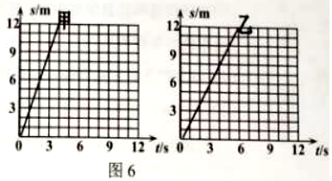
A.甲的速度大于乙的速度

B.经过3s，甲、乙相距3m

C.乙到达A点时，甲离B点4m

D.甲到达B点时，乙离A点4m

关于透镜，下列说法正确的是（ ）

A.显微憤的目镜成的是正立放大的虚像

B.投影仪利用了凹透镜对光的会聚作用

C.使用手机照相时，景物在镜头二倍焦距以外

D.借助放大镜看地图时，地图到放大镜的距离应大于一倍焦距

生活处处有物理，留心观察皆学问，以下是有关生活中的物理现象，其中分析正确的是（ ）

A.寒冷的冬天，冰冻的衣服也会直接变干是蒸发现象

B.“声纹门锁“能辨别不同人说话的声音，这是依据声音的音色来识别的

C.小明朝着墻面的镜子走去，看到自己在镜中的像变大，这说明平面镜可以成放大的像

D.放在冰箱中的矿泉水瓶变鼓了，说明水结成冰体积会变大

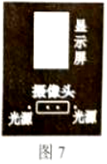
三、简答与计算题（共26分，第19小题5分，第20小题6分，第21小题7分，第22小题8分）

为了加强管理，某单位利用人工智能技术，实行的脸考勤制度，如图7，当人走近摄像头时，光源自动打开，照亮人脸，人脸通过摄像头成一个像，并与录入的信息进行比对，从而记录考勤．请回答：

（1）摄像机相当于一个什么透镜？摄像头成的是一个怎样的像？

（2）若要使成的像变大些，可采用什么方法？

海豚发声频率范围非常大，当海豚发出用8000Hz的声音时，这种声音人耳能否听到？海豚会利用回声寻找食物（如沙丁鱼群），假如经2s后海豚听到回声（声音在海水中的传播速度为1530m/s），则此时海豚距离沙丁鱼群多远？

快速公交(BRT)已经成为抚州的一张新的名片。BRT起点站和终点站全长13.5km，贯穿整个抚州新老城区．据测算“BRT全程平均速度约为27km/h，车辆配备了智能化的车辆调度和信息服务中心，通过GPS全球定位功能全程跟踪记录并实时传递每台营运车辆的各种信息。

（1）BRT从起点站到终点站需要多长时间？

（2）若“BRT”在某一地段运行时，先以30km/h的速度运行60s，停车20s，再以54km/h的速度运行100s，求“BRT”在这一地段的平均速度是多少kmh？

小华家最近装修房子，买来了一车体积为10m3的沙子堆在家门口，为了估测这堆沙子的质量，他用一只空桶平平地装满一桶沙子，测得桶中沙子的质量为20kg，倒出沙子，再用这只桶同样地装满一桶水，测得桶中水的质量为8kg，求：

（1）桶的容积是多少？

（2）沙子的密度是多少？

（3）这堆沙子的总质量约为多少吨？

四、实验题（共28分，每小题7分）

亲爱的同学们，测量是物理实验的基础，请完成下列有关测量的问题.

（1）如图8所示的刻度尺，其分度值为________mm，被测物体的长度为实际测量时，往往需要多次测量求平均值，这样做的目的是________________________________.

（2）温度计是利用液体的________________性质制成；如图9所示温度计的示数为________℃。

（3）图10中秒表的读数为________s。

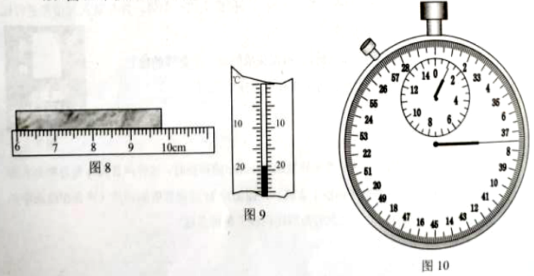

小彤同学到抚州仙盖山风景区玩耍时，在去的路上捡到一个形状奇特且不溶于水的物体，他想知道这个不明物体是由什么材料构成的，准备测它的密度．于是在实验室讲行了如下操作：

【进行实验】

小彤用托盘天平測量物体的质量，在调节托盘天平时、发现指针指在分度盘的左侧，如图11甲所示，要使天平平衡，应将___________向右调；若在测量过程中，发现指针位置如图11甲所示，要使天平平衡，应________（选填“增加“或“减少”）砝码或移动游码，天平平衡时，右盘中砝码质量及游码在标尺上的位置如图11乙所示，则它的质量m=_________g。

测量时小彤发现工艺品不能放入量筒中．他想出了如下的测量方法：把工艺品浸没在装有适量水的大烧杯中，在水面处做好记号。取出工艺品，用装有100mL水的量筒缓慢向烧杯中加水至记号处，量筒中剩余水的体积如图11丙所示，则工艺品体积为________cm³，工艺品的密度为________g/cm³。

【评估】你觉得他测得的密度会偏_________，理由是__________________________。
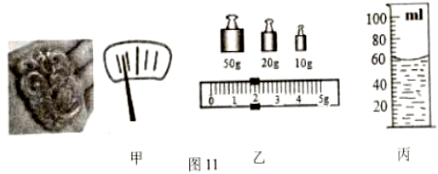

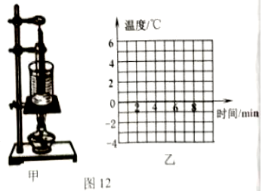
科学探究是初中物理课程内容的重要组成部分，如图是小明同学探究冰的熔化特点的实验装置。

【设计和进行实验】

在安装和调试实验装置时，应按_____________（选填“由上而下”或“由下而上”） 顺序进行；实验中采用如图12甲装置的“水浴法”加热，其好处是________________.

若在实验中，小明发现冰熔化过快，可采取的操作是（答出一条即可）：

下表是在探究“冰的熔化”实验中记录的数据，请在 图12乙中画出冰熔化时的温度-时间图像。
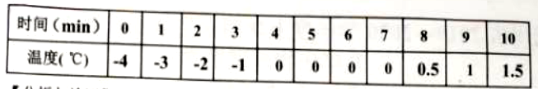

【分析与论证】

由图象可知：冰属于__________（选填“晶体"或“非晶体”），这样判断的侬据是_______________________________________________________________。

爱好物理的创新小组的同学们玩手机时发现智能手机有一种“镜子”功能．于是，搬起了他们探究平面镜成像特点的兴趣．

【设计实验】

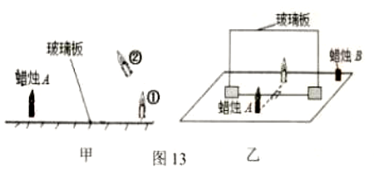
小涵同学用手机中的“镜子”作平面镜进行实验，结果无法完成实验，你认为主要原因是_______________________，于是他们选用了玻璃板、外形完全相同的两支蜡烛A和B、白纸等，组装成图13甲所示的实验装置，你认为还需要的器材是__________________。

【进行实验与收集证据】
（1）小涵将蜡烛和玻璃板如图13甲所示放置，观察到蜡烛A的像的大致位置在图中的________（选填“①”或“②”）处。
（2）接着小涵正确放置玻璃板，如图13乙所示，将点燃的婚烛A放在玻璃板前．把光屏放在玻璃板后，无论如何移动，都不能承接到蜡烛A的像，说明平面镜所成的像是________像。
（3）将另一支没点燃的蜡烛B放到玻璃板后移动，使它和娼烛A的像重合，并测量A到玻璃板前表面的距离lA和B到玻璃板后表面的距离lB，实验数据记录在下表中。
【分析与论证】
像到玻璃板后表面的距离________（选填“小于、等于"或“大于''）物到玻璃板前表面的距离．
【交流】
实验中，像与物到玻璃板的距离存在差值，小涵对此很感兴誣．他想探究影响这一差值大小的原因，你认为主要原因是________________________________________________．

